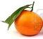 |  |  |  |  | Fiche présentation arbre : Adansonia digitata  L., 1753 (°) |  |  | Statut IUCN (IUCN 2.3)  (Less concern) LC  Préoccupations mineures.
↑ Utilisations |  |  |  |  |  | (°) Nom scientifique. |  |  | Auteur © Benjamin Lisan
Noms communs : Baobab africain, arbre à palabre (Fr). Baobab, ead-rat tree, monkey-bread tree, upside-down tree & cream of tartar tree (cream of tartar) (Anglais).
Noms vernaculaires :
Noms commerciaux : Baobab
Synonyme(s) :

Distribution, répartition et régions géographiques :
C'est un arbre africain typique de la savane arborée sèche, où on le rencontre en compagnie d'acacias, tamariniers et albizias. Son aire de distribution va du Sahel, surtout au Sénégal, jusqu'au Transvaal, où sa sensibilité au gel limite son expansion. On le trouve aussi sur l'île de Madagascar. Il est absent des forêts ombrophiles d'Afrique centrale (Source : Wikipedia Fr).
La limite nord de sa répartition en Afrique est associée aux précipitations; uniquement sur la côte de l'Atlantique et au Soudan et se « hasard » naturellement dans le Sahel . Sur la côte atlantique, cela peut être dû à la propagation, après sa culture. Sa présence est très limitée en Afrique centrale, et il se trouve que dans l'extrême nord de l'Afrique australe. En Afrique de l' Est, les arbres poussent aussi dans les zones arbustives et sur la côte. En Angola et en Namibie, les baobabs poussent dans les forêts et dans les régions côtières, en plus des savanes. Il se trouve également dans le Dhofar, une région d’Oman et au Yémen dans la péninsule arabique et en Asie occidentale. Cet arbre se trouve également en Inde, en particulier dans les régions sèches du pays ^{[14]} et à Penang, en Malaisie, le long de certaines rues. ^{[15]}
Le baobab est originaire de la majeure partie de l'Afrique, surtout dans des climats moins secs et moins tropicaux
On le trouve plus précisément dans les pays suivants: Mauritanie, Sénégal, Guinée, Sierra Leone, Mali, Burkina Faso, Ghana, Togo, Bénin,
Niger, Nigeria, Cameroun, Tchad, Soudan, Congo, République démocratique du Congo (Zaïre), l'Erythrée, l'Ethiopie , Somalie, le Kenya , la Tanzanie, la Zambie, le Zimbabwe, le Malawi, le Mozambique, l'Angola, Sao Tomé, Príncipe isl, Annobon isl. ^{[17]} (Source : Wikipedia En).
Le baobab d'Afrique, Adansonia digitata, est le plus répandu des 8 espèces et sa zone de répartition qui débute au sud du Sahara est assez vaste en Afrique. A l'Ouest, elle s'étend du Cap-Vert aux plaines côtières du Ghana, Bénin et Togo. Au Nord, elle se limite par le Sahara. En Erythrée et en Somalie, l'arbre est typique des plaines, tandis qu'au Soudan il se développe dans les montagnes du Nouba et jusqu'à 1500 m d'altitude en Ethiopie. Au Kenya et plus au sud vers le Mozambique, les baobabs sont largement répartis sur les zones côtières mais aussi dans la savane. En Angola et en Namibie, ils apparaissent plutôt dans les régions boisées, tandis qu'au Zimbabwe et au nord de l'Afrique du Sud ils se situent plutôt dans la savane. Il est présent aussi en climat plus équatorial comme au Gabon, Zaïre, en République Démocratique du Congo et sur les îles africaines à saisons sèches marquées (ouest de Madagascar, Comores, Sao Tomé). (Source : http://www.futura-sciences.com/).
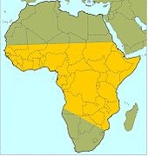  Carte de la répartition géographique en Afrique. | Adansonia digitata est très répandue dans les régions sèches d'Afrique tropicale et australe, de la Mauritanie dans le nord-ouest au Soudan dans le nord-est et au sud de l'Afrique du Sud. Il se trouve également dans la péninsule arabique (Source : Kew garden). Répartition : Afrique tropicale sèche, du Sénégal au Soudan, Afrique orientale, de l’Ethiopie au Mozambique et au Natal (Source : Atlas sur les ressources sauvages au Sénégal, ibid). | 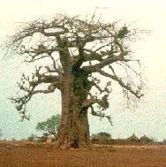  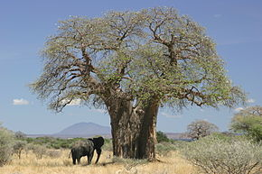  Un éléphant sous un baobab, en Tanzanie
Latitudes géographiques (°N/ °S):
Fourchette d’altitudes : m.
Origine : Le baobab est originaire de la majeure partie de l'Afrique, surtout dans des climats moins secs et moins tropicaux (Source : Wikipedia En).
Régions d'introduction connues : Java (introduit), le Népal (introduit), Sri Lanka (introduit), Philippines (introduit), Jamaïque (introduit), Afrique du Sud (Transvaal), la Namibie, le Botswana, Puerto Rico (introduit), Haïti (introduit), République dominicaine (introduit),le Venezuela (introduit), Seychelles (introduit),
Madagascar (introduit), Comores (introduit), l'Inde (introduit), sud-ouest du Yémen, Oman (Dhofar), la Chine (introduit), Guangdong (introduit), Fujian (introduit), au Yunnan (introduit) ^{[17]} (Source : Wikipedia En).

Classification classique | Classification phylogénétique | Caractéristiques physiques / dimensions
Règne : Plantae | Clade : Plantae | Hauteur maximale arbre : 25 m
Sous-règne : Tracheobionta | Clade : Tracheobionta | Hauteur maximale tronc : 20 m
Division : Magnoliophyta | Clade : Magnoliophyta | ∅ adulte à hauteur d’homme (1,3m) : 38 m
Classe : Magnoliopsida | Clade : Magnoliopsida | Densité: ~ kg/m3 (à ans et à % humidité)
Sous-classe : Dilleniidae | Clade : Dilleniidae | Pouvoir calorifique : kcal/kg
Ordre : Malvales | Ordre : Malvales | Durée de vie : Cet arbre de croissance lente est exceptionnellement longévif, on peut rencontrer des spécimens âgés de près de 2 000 ans (Source : Wikipedia Fr). La datation au radiocarbone d'un baobab en Namibie a indiqué un âge d'environ 1275 années, ce qui en fait le plus vieil arbre connu dans les angiospermes (plantes à fleurs) (Source : Kew Garden).
Famille : Bombacaceae, Bombacacées | Famille : Malvaceae, Malvacées (Classification APG III (2009)) | Les baobabs détiennent bien des records, dont celui de la longévité pour les plantes à fleurs (+ ou - 5000 ans) et celui de la taille, certains arbres africains atteignant plus de 38 m de circonférence (Forêts n° 17, 1-2. 2005 : 33).
Genre : Adansonia | Sous-famille : Adansonia | Hauteur : 20 à 24 m, diamètre du tronc pouvant atteindre 8 - 9 m (Source : http://nature.jardin.free.fr/).
Nom binominal : Adansonia digitata L., 1753 | Espèce : Adansonia digitata L., 1753 | Groupe : Feuillu.

Caractéristiques dendrologiques / Caractéristiques morphologiques
Port / Forme du houppier / silhouette : arbre africain à caudex. L’arbre au tronc ventru et au bois mou gorgé d’eau (on l'appelle pour cela "arbre bouteille") a une allure caractéristique. Il est généralement très massif et peut atteindre 25 m de haut et plus de 12 m de circonférence. Son diamètre atteint 5 à 7 m¹. Il présente au sommet du tronc une couronne de branches irrégulières et dépourvues de feuilles neuf mois sur douze (en tout cas, les feuilles sont absentes tout au long de la saison sèche, ce qui peut représenter une longue période dans les zones où la saison des pluies est courte¹), c’est une des explications à son appellation « l’arbre à l’envers » car il paraît avoir été retourné tête en bas (Source : Wikipedia Fr). Tous les baobabs sont caduques, perdant leurs feuilles pendant la saison sèche, et reste sans feuille, pendant neuf mois de l'année. Ils peuvent atteindre entre 5 et 25 m de hauteur. Ils sont en fait connus à la fois pour leur taille et la circonférence du tronc (Source : Wikipedia En).
Port : large, étalé sur un énorme tronc court à l'écorce grise et lisse
(Source : http://nature.jardin.free.fr/arbre/nmauric_adansonia_digitata.html).
Aspect / direction & nombre de branches : Les branches sont épaisses, larges et très robustes par rapport au tronc (Source : Wikipedia En).
Type / forme du tronc / fût : Le bois est mou et spongieux (Source : Wikipedia Fr). Le tronc a tendance à être en forme de bouteille et peut atteindre un diamètre de 10-14 m (33-46 ft). Le tronc est lisse et brillant ^{[11]} et peut varier du brun rougeâtre à gris. L'écorce peut ressembler à du liège ^{[7]} (Source : Wikipedia En).
Aspect de l’écorce : L’écorce est fibreuse, grise et lisse, ce qui lui confère un aspect presque luisant lorsqu'elle est vue de loin, quelquefois irrégulièrement tuberculée. Elle a la particularité de pouvoir se régénérer (Source : Wikipedia Fr). Le Baobab a une écorce extérieure brillante et lisse. Cette adaptation permet au Baobab de refléter la chaleur et de le garder au frais du soleil ardant.
Type / forme de la fleur : Adansonia digitata a un caractère botanique unique dans le genre Adansonia : des fleurs blanches pendantes, au contraire des autres espèces à fleurs érigées. Ces fleurs mesurent environ 15 cm de diamètre¹ et sont suspendues au bout d'un long pédoncule. La floraison a lieu durant les deux premiers mois de la saison des pluies (Source : Wikipedia Fr).
Pendant le début de l' été (Octobre à Décembre dans l' hémisphère sud) ^{[12]}, les arbres portent de très grands, lourdes, fleurs blanches. Celles-ci sont de 12 cm (4,7 po) à travers et ouvert en fin d'après-midi pour rester ouvertes durant la nuit. ^{[3]} ^{[10]} Les fleurs tombantes, voyantes ont un très grand nombre d'étamines. Elle ont un parfum doux, mais émettent plus tard, une odeur de charogne, surtout quand ils brunissent et tombent au bout de 24 heures. ^{[3]} ^{[10]} Les chercheurs ont montré qu'elles semblent être principalement pollinisées par les chauves-souris frugivores de la sous-famille des Pteropodinae. Les fleurs ont 5 pétales qui sont coriaces et velues, à l'intérieur. Les sépales sont en forme de cuvette et fendues en 5 (« 5-cleft » ?). Les étamines sont divisés en plusieurs anthères et les styles sont avec 7-10 rayures (« 7-10 rayed » ?).
Grosse fleur nocturne, pendante à 5 pétales, parfumée, au bout d'une longue tige, nectarifère visitées par les abeilles. Couleur : blanc porcelaine, étamines parfois violacées
(Source : http://nature.jardin.free.fr/arbre/nmauric_adansonia_digitata.html).
Type / forme du fruit / gousse : Le fruit du baobab (pain de singe) se présente sous une forme oblongue d'environ 100 mm de diamètre et 200 mm, voire 30 cm de long¹. Il est entouré d'une coque assez dure, ligneuse, et contient des graines enrobées d'une pulpe déshydratée. Chacun de ses fruits ovales contient souvent plusieurs centaines de graines. Les fruits du baobab sont comestibles (Source : Wikipedia Fr).
Le fruit du baobab africain est de 15-20 cm (6-8 in) de long. Le fruit indéhiscent est une grande capsule en forme d'œuf ^{[3]} Il est rempli avec de la pâte qui sèche, durcit, et tombe en morceaux qui ressemblent à des morceaux poudreux de pain sec. ^{[13]} (Source : Wikipedia En). Fruits : fruit dur oblong, velu de 30 cm (Source : http://nature.jardin.free.fr/arbre/nmauric_adansonia_digitata.html).
Type / forme de la graine : La graine est dure, noire et en forme de rein. ^{[3]} (Source : Wikipedia En). Les graines ont un tégument brun-noir (source : http://www.kew.org/science-conservation/plants-fungi/adansonia-digitata-baobab).
Aspect et type des feuilles : Les feuilles composées du baobab sont avec normalement cinq (mais jusqu'à sept) folioles sont semblables à une main. ^{[8]}
Feuillage : caduc, durant la saison sèche. Grande feuille (12 cm) divisées à plusieurs folioles autour d'un pétiole.
(Source : http://nature.jardin.free.fr/arbre/nmauric_adansonia_digitata.html).
Longueur des feuilles (cm) : . Taille du pétiole de la feuille (cm) :
Couleur de la surface supérieure de la feuille : . Couleur des feuilles sous la surface :
Système racinaire : L’étendue des racines dépasse effectivement la hauteur de l'arbre, un facteur qui lui permet de survivre dans un climat sec. Beaucoup considèrent l'arbre d'être « à l'envers » en raison de la ressemblance du tronc avec une racine pivotante et les branches apparentées à des plus fines racines capillaires (Source : Wikipedia Fr).
Phénologie
Feuillaison (période de) ou/et Phénologie [caduque / sempervirente …] :
Floraison (période de) : été (mai à août) (Source : http://nature.jardin.free.fr/arbre/nmauric_adansonia_digitata.html).
Fécondation (période de) :
Fructification (période de) :
Caractéristiques du sol
Texture : limoneux.
Ph : sol alcalin ou neutre ou faiblement acide (Source : http://nature.jardin.free.fr/arbre/nmauric_adansonia_digitata.html).
Drainage :
Caractéristique(s) ou type de sol : Il a une vaste zone de distribution qui est liée au peu d'exigences de cet arbre sur la qualité du sol. Cependant il montre une prédilection pour les sols calcaires et profonds bien drainés (Source : http://www.futura-sciences.com/planete/dossiers/botanique-baobab-arbre-pharmacien-arbre-vie-666/page/3/).
Sol : aime le calcaire, sol alcalin ou neutre ou faiblement acide, plutôt sec, fertile, pauvre en phosphates
(Source : http://nature.jardin.free.fr/arbre/nmauric_adansonia_digitata.html).
Climat
Type(s) climat(s) : C’est l’arbre typique de l’Afrique tropicale sèche (Source : Wikepedia Fr). Zone : 11-12.
Pluviométrie annuelle : il s'acclimate à une large gamme de conditions climatiques : zone à pluviométrie annuelle comprise entre 90 mm et 1400 mm, marquées par une saison humide de 2 à 6 mois (Source : http://www.futura-sciences.com/planete/dossiers/botanique-baobab-arbre-pharmacien-arbre-vie-666/page/3/).
Nombre de mois écosecs : jusqu’à 9 mois. Le tronc se gorge d’eau et les baobabs peuvent ainsi résister à des sécheresses de plusieurs mois, en vivant sur leur réserve.
Température moyenne annuelle : Températures moyenne annuelle de 20 et 30°C (Source : http://www.futura-sciences.com/planete/dossiers/botanique-baobab-arbre-pharmacien-arbre-vie-666/page/3/).
Température moyenne du mois le plus froid :
Type d’ensoleillement (tempérament héliophile / ombrophile etc.) : Soleil (Source : http://nature.jardin.free.fr/).
Sylviculture
Pépinière
Source de graines : Choix des semences : Les semences destinées à la germination doivent être bien mûres et récoltées sur des baobabs de qualité, de la zone où la future plantation de baobab doit être établie. Il est recommandé de les conserver moins de six mois avant leur utilisation (Source : Le baobab africain, technique de propagation, http://www.rufford.org/files/Manuel%20Technique%203.pdf).
Poids de 1000 semences ou nombre de graines / kg :
Conservation des graines (orthodoxe) : Les semences de baobab résistent au séchage et demeurent viables sur de longues périodes, car elles ont un revêtement dur (Source : Kew garden). Des tests de germination sur des graines qui ont été stockées pendant 15 ans ont montré que les échantillons étaient toujours exploitables après ce stockage (Source : http://www.baobab.baobab.bio/culture/).
Millennium Seed Bank: le stockage des semences : Le Millennium Seed Bank Partnership vise à sauver la vie des plantes dans le monde entier, en se concentrant sur les plantes menacées et celles des plus utiles à l'avenir. Les graines sont séchées, emballés et stockés à une température inférieure à zéro dans notre coffre d'une banque de semences. Sept collections de Adansonia digitata sont détenus dans le Millennium Seed Bank de Kew, basé à Wakehurst dans le West Sussex. Source : http://www.kew.org/science-conservation/plants-fungi/adansonia-digitata-baobab
Les graines de baobab se conservent de nombreuses années, de préférence dans un endroit sec et sombre. D'une manière générale, le taux de germination diminue avec les semences plus âgées.
Source : http://www.futura-sciences.com/planete/dossiers/botanique-baobab-arbre-pharmacien-arbre-vie-666/page/9/
Traitement pré-germinatif des graines : Traitement des graines : Les graines destinées à la germination sont plongées dans de l’eau. Les non viables surmontent et flottent à la surface de l’eau tandis que les viables restent au fond. il est recommandé, avant le semis, de scarifier manuellement à l’aide d’une lame de rasoir le péricarpe (Figure 1) tout en évitant d’atteindre l’embryon (Source : Le baobab africain, technique de propagation, http://www.rufford.org/files/Manuel%20Technique%203.pdf).
Le pourcentage de germination des graines dans des conditions contrôlées est amélioré de manière significative par une scarification préalable au semis. Pour ce faire, l’une des méthodes consiste à verser de l’eau bouillante sur les graines avant de les laisser tremper pendant 24 heures et à entailler ensuite le tégument au moyen d’une lame tranchante. La germination peut prendre entre trois semaines et six mois. Les jeunes plants ont besoin d’une humidité suffisante pour bien s’établir.
(Source : http://www.baobab.baobab.bio/culture/).
Pour germer, tout graine a besoin d'humidité, de chaleur et d'air. Cependant, ces facteurs, s'ils sont nécessaires, ne sont pas toujours suffisants. En l'occurrence, 2 cas sont possibles : l'inhibitionde la germination et la dormance véritable. Pour le baobab, il s'agit d'une inhibition due à l'extrême dureté des téguments de la graine, ce qui a pour effet de la rendre imperméable à l'air, la lumière et l'eau et rend le réveil de la graine impossible si elle est plantée sans préalable dans du terreau. Il est à observer que de nombreuses graines d'arbres et plantes sahéliennes sont soumises à ce frein. Afin de lever cette pseudo-dormance, plusieurs méthodes sont souvent adoptées : elles peuvent être scarifiées, immergées pendant plusieurs jours (3 à 7 jours) dans de l'eau tiède ou encore ébouillantées une quinzaine de minutes. Les taux de germination sont alors variables. La scarification consiste en une incision ou un râpage des graines qui permet d'éliminer en partie le tégument le plus dur. Cette méthode assure une pénétration rapide de l'eau au sein même des tissus mais exige du temps pour la préparation. Elle conviendra donc à de toutes petites quantités de graines. Un bon taux de germination est obtenu avec cette méthode si l'on n'abîme pas les tissus. L'utilisation d'acide sulfurique ou nitrique concentrés pour attaquer en partie le tégument suivi d'un rinçage à l'eau froide permet d'obtenir un taux germination supérieur à 85 %. Attention à la durée de trempage des graines qui est déterminante car il n'est pas question d'abîmer l'embryon : un trempage à l'acide sulfurique pendant trente minutes suivi immédiatement d'un rinçage à l'eau et d'un trempage (toujours dans l'eau) pendant 24 heures. Cette méthode est souvent utilisée par le centre forestier de reboisement ; toutefois, afin d'éviter de manipuler de tel produit dangereux et nocif, une méthode plus simple et naturelle, permet d'obtenir un excellent taux de germination (plus de 70 %).
En Afrique, l'action des acides gastriques particulièrement puissants chez les ruminants contenus dans l'estomac, agit d'une manière tout à fait naturelle pour lever la dormance des graines de baobab en détruisant en partie le tégument.
Ce sont par exemple les éléphants de la savane africaine qui vont ainsi participer à la germination et dissémination des graines de baobab.
Source : http://www.futura-sciences.com/planete/dossiers/botanique-baobab-arbre-pharmacien-arbre-vie-666/page/9/
Germination des graines : Le substrat : Il doit être constitué de sol disponible (ferrugineux, ferrallitique, etc..), de cendre et de matière organique (bouse de vache) dans une proportion determinée 3 :1 :1.
La pépinière : Il faut semer 2 ou 3 graines à une profondeur d’environ 8 cm, dans des substrats contenus dans des sachets de polyéthylène (20 cm x 15 cm) percés à leur base, pour favoriser le drainage de l’eau.
Source : Le baobab africain, technique de propagation, http://www.rufford.org/files/Manuel%20Technique%203.pdf

Que faut-il pour réussir son semis ?

- Un bac à semis, type mini-serre, que l'on trouve facilement dans les jardineries.
- Utiliser donc un bon terreau à semis qui reposera sur un lit de pouzzolane que l'on trouve maintenant facilement dans toutes les jardineries. Un substrat bien drainé est indispensable. Vous pouvez également utiliser des billes d'argiles, perthites, ou encore du sable de rivière.
- Un pulvérisateur
- Un fongicide pour prévenir de la fonte des semis
- Des godets en plastique pour le rempotage de 5X5X5 cm environ. Ne pas utiliser des godets en tourbe qui retiennent trop l'humidité pour ce type de semis

3 - Voici les étapes pour réussir la germination des graines d'Adansonia digitata :

Plonger les graines dans l'eau pendant 48 à 72 h. Vous pouvez les laisser plus longtemps, l'essentiel est de constater un gonflement de la graine, signe que l'eau a réussi à atteindre l'embryon à l'intérieur de la graine.
Dans le bac à semis, déposer un mélange de terreau et pouzzolane ou billes d'argiles.
Plantez les graines à 5 cm maximum de profondeur et espacées de 5 cm.
Arroser largement et placer la mini-serre en plein soleil derrière une fenêtre ou dehors en été. En été, les fortes températures permettent en général un démarrage rapide des graines.
Humidifier ensuite lorsque la surface est sèche à l'aide d'un pulvérisateur.
Au bout de 7 à 14 jours, les cotylédons commencent à sortir suivis des premières feuilles.
Pour le rempotage attention, les jeunes pousses de baobab sont fragiles. Il faut attendre que les premières paires de feuilles après les cotylédons se soient bien développées pour procéder au rempotage. Vous pouvez ensuite les transplanter en godet individuel (godets de 5X5X5cm). Pour cela, extraire délicatement les jeunes plantules de baobab de préférence avec le terreau autour. Si les racines apparaissent, vous pouvez les saupoudrer d'hormone de bouturage (dite aussi d'enracinement, poudre d'hormone) pour plantes. Vous pouvez également mélanger un peu du terreau d'origine avec le nouveau terreau, de façon à ce que le baobab ne soit pas trop "perturbé" par son nouveau substrat totalement inconnu de lui. Ne pas trop tasser dans un premier temps surtout si les racines étaient nues. Enfin, un premier arrosage abondant grâce au pulvérisateur.

Il vous faudra prévoir un rempotage régulier (par exemple tous les deux ans) qui aura lieu pendant l'été. Taillez à cette occasion les racines de 1/3 au moins. La taille des branches n'est pas nécessaire mais si vous voulez lui donner une certaine forme, vous pouvez réduire les branchages.

4 - Les éléments importants :

L'air : La lumière doit être modérée lors de la levée, et s'avérera être un facteur décisif du développement de votre baobab. Placez donc votre pot à proximité d'une fenêtre ou sous votre véranda. En ce qui concerne la température, bien qu'acceptant en période d'hivernage des nuits à 13°C, votre arbre s'épanouira véritablement à partir de 20°C. Donc n'hésitez pas à le sortir durant l'été entre mai et octobre.
L'arrosage : il devra être parcimonieux et très espacé dans le temps : une fois par mois en hiver à une fois par semaine en été. En effet, le bois mou et spongieux de l'arbre se gorge d'eau en saison des pluies afin de disposer de réserves en période sèche. Ainsi conduit, vous pourrez espérer, après une croissance rapide sur les 2 premières années, un accroissement plus raisonnable de 3 cm par an au cours des 50 prochaines années. Taillez rameaux, branches, feuilles lorsque vous les jugez trop longs.
Comment faire ensuite, une fois que la graine a germé ? Pas de panique mais tout excès d'eau risque d'entraîner la mort de votre baobab : un arrosage modéré, plutôt une pulvérisation en surface pour conserver une bonne humidité tous les 2-3 jours voir tous les jours en été. Si vous avez une mini-serre en plastique c'est l'idéal les premières semaines de sa longue vie...

5 - La coque reste collée…

Si l'atmosphère à l'intérieur de votre serre n'est pas assez humide, on observe souvent une adhérence entre la coque de la graine et les premières feuilles. Dans ce cas, augmentez l'humidité de votre serre pour que la coque s'enlève toute seule, ou bien retirer là délicatement manuellement. Si la coque ne n'arrive toutefois pas à se retirer, attendez quelques jours que les premières feuilles se soient presque complètement développées avant de l'arracher. Les deux feuilles initiales du baobab sont appelées cotylédons et sont semblables par exemple aux cotylédons des courgettes. Dès que les vraies feuilles apparaissent, les cotylédons se flétrissent en général, car ils ont assuré pleinement leurs fonctions de protection de la zone de croissance et de soutien alimentaire de la jeune plantule.

6 - Si rien ne se passe au bout de 14-21 jours :

Il est probable que la germination des graines semées ne débutera pas sans une autre intervention de votre part. Première chose à faire, retrouver les graines pour vérifier l'état de la semence. Si elles sont toujours dures au toucher, 2 solutions s'offrent à vous : soit vous arrosez de nouveau généreusement le mélange de semis ce qui devrait permettre de lever la dormance des graines au bout de quelques jours (inconvénient : si le semis est trop humide, le germe peut pourrir dès les premiers jours) soit vous procédez à un nouveau trempage des graines pendant quelques jours. Si elles sont molles, la germination va débuter sous peu, vérifier si la racine n'est pas en train de sortir.
Source : http://www.futura-sciences.com/planete/dossiers/botanique-baobab-arbre-pharmacien-arbre-vie-666/page/9/
Multiplication à partir des graines : Le baobab peut être multiplié à partir des graines mais la germination est souvent lente. La graine peut germer plus facilement après être passée dans le système digestif d’un animal. Les termites font souvent des trous dans le tégument des graines tombées sur le sol, ce qui accroît le taux de germination.
(Source : http://www.baobab.baobab.bio/culture/).
Multiplication végétative ou autres méthodes de multiplication : Le baobab peut être multiplié par bouturage ou par greffage. Le greffage garantit que les jeunes arbres auront les mêmes qualités que l’arbre sur lequel le scion (rameau utilisé pour le greffage) a été prélevé. De plus, ce processus est plus court, ce qui facilite la récolte des fruits. Le greffage réduit aussi le délai de la première floraison : les arbres issus de graines fleurissent au bout d’au moins huit ans, tandis que ceux obtenus par greffage peuvent fleurir après seulement trois ans (Source : http://www.baobab.baobab.bio/culture/). Multiplication : par semis ou bouturage (Source : http://nature.jardin.free.fr/arbre/nmauric_adansonia_digitata.html).
Où acheter ou trouver les graines :
Informations diverses (sur les techniques en pépinières) :
Dimension optimale de l'espace pour la régénération :
Transplantation (en plantation) : Transplantation : Pour la production pour les feuilles et les fruits, il est recommandé de transplanter les plantules, à une densité de 10 m x 10 m, en début de saison pluvieuse dans des poquets de 50 cm x 50 cm afin de favoriser un bon enracinement.
Source : Le baobab africain, technique de propagation, http://www.rufford.org/files/Manuel%20Technique%203.pdf
Plantations
Types de plantation :
Reproduction végétative / propagation / Biologie de la reproduction : Pollinisation par les roussettes : Les fleurs éclosent à la tombée de la nuit et fanent au petit matin². En s'ouvrant, calice et corolle libèrent quelque deux mille étamines, regroupées en un dense plumeau au centre duquel saille le style recourbé du pistil (voir photos). Elles émettent aussitôt un parfum puissant qui attire les chauves-souris. Ce sont pour l'essentiel des mâles de roussettes des espèces suivantes : la roussette paillée africaine (Eidolon helvum), la roussette d’Égypte (Roussettus aegyptiacus) et l'épomophore de Wahlberg (Epomophorus wahlbergi) qui profitent deux mois durant de l'abondant nectar produit par les fleurs de baobabs. Elles assurent ainsi une pollinisation croisée efficace (Source : Wikipedia Fr). Cette vaste zone d'extension [de l’espèce] est probablement liée à la dissémination des graines grâce aux animaux (singes, rats, écureuils, galagos, éléphants ou oiseaux) mais également à l'homme qui a probablement joué un rôle prépondérant dans sa dispersion en Afrique (Source : http://www.futura-sciences.com/planete/dossiers/botanique-baobab-arbre-pharmacien-arbre-vie-666/page/3/).
La pollinisation des fleurs est assurée par les chauves-souris (Source : http://nature.jardin.free.fr/arbre/nmauric_adansonia_digitata.html).
Particularités / Caractère [pionnier, nomade …] :
Variétés [sous-espèces] et espèce(s) voisine(s) / cultivar(s) :
Hybridation :
Données génétiques et chromosomiques : Variation et dispersion : En Afrique, les différentes populations de baobabs ont révélé des différences génétiques importantes. Il a donc été suggéré que le taxon contienne plus d'une espèce. La forme de leurs fruits en particulier, varie considérablement d'une région à l'autre. ^{[26]} (Source : Wikipedia En).
Il a été récemment proposé que le baobab africain soit composé de deux espèces - une espèce de plaine très largement distribués avec quatre jeux de chromosomes (Adansonia digitata), et une seconde espèce, plus montagnardes avec seulement deux jeux de chromosomes (A. Kilima). Certaines différences florales peuvent être observées, mais l'hypothèse doit être testée sur une couverture géographique plus large (Source : http://www.kew.org/science-conservation/plants-fungi/adansonia-digitata-baobab ).
Les semences de baobab résistent au séchage et demeurent viables sur de longues périodes, car elles ont un revêtement dur. Il peut être dispersé sur de longues distances, et son potentiel de germination est amélioré lorsqu'il a traversé le tube digestif d'un animal. Les animaux comme les éléphants, les rhinocéros noirs et les grandes antilopes Taurotragus (« éland ») peuvent potentiellement transporter les graines sur de longues distances. Les Babouins également dispersent les graines dans leurs excréments, mais sur des distances plus courtes. ^{[26]}
La pollinisation du baobab est réalisée principalement par les chauves-souris frugivores, mais les Galagos, des primates nocturnes, et plusieurs sortes d'insectes y contribuent également. Certains aspects de la biologie de la reproduction du baobab ne sont pas encore compris. On pense encore que les graines de baobab fertiles peuvent résulter de la pollinisation par le propre pollen de l'arbre. Il semblerait que le pollen provenant d'un autre arbre est nécessaire pour les graines fertiles, car les arbres isolés forment des graines, seulement pour les avorter tardivement. L'existence de quelques arbres très isolés, peut alors être due à leur auto-incompatibilité et leur incapacité à se reproduire. ^{[26]}
Les commerçants arabes les ont introduit au nord-ouest de Madagascar . Là, ils étaient souvent plantés au centre des villages et parfois les dépassaient. ^{[2]} (Source : Wikipedia En).
Les routes commerciales ordinaires étaient souvent basées sur les baobabs, poussant le long du chemin, et chaque arbre avait même leur propre nom (Source : http://www.kew.org/science-conservation/plants-fungi/adansonia-digitata-baobab).
Problèmes phytosanitaires (fragilités et maladies/ravageurs) : Les éléphants creusent souvent les troncs de baobabs pour obtenir à l'eau à l'intérieur et peuvent endommager les arbres matures (Source : Kew garden).
Résistance au feu : A priori (Avis de l’auteur : Benjamin Lisan).
Résistance(s) diverse(s) [à l’inondation …] :
Capacité de coupe de rajeunissement :
Résistance à la mutilation :
Soins sylvicoles / gestion des arbres :
Utilisations sylvicoles :
Régime :
Densité des plantations :
Rotation :
Rendement / Productivité (bois/fruits…) : de m3/ha/an (à ans), pour m3/ha/an à 10 ans ou kg/an.
Croissance : lente au démarrage (Source : http://nature.jardin.free.fr/arbre/nmauric_adansonia_digitata.html).
Utilisation
Aspects économiques et commerciaux : Toutes les parties de l'arbre sont utilisées par les populations locales, pour lesquelles le baobab a une grande importance sociale et économique (Source : Kew garden).
Partie utilisée : Toutes les parties de l'arbre sont utilisées.
Arbre (ombrage, agroforestrie, ornemental …) :
Usage ornemental : en plante d’intérieur : entretien : s'adapte très bien à la culture en pot, et sous forme de bonzaï.
Bois :
- Le bois, trop mou et gorgé d'eau, est rarement utilisé, mais il sert parfois à fabriquer des canoés¹.
- Le bois de baobab se raye par exemple avec l'ongle, ce qui ne le rend pas utilisable pour la fabrication de mobilier.
(Source : Wikipedia Fr).
Autres produits ou usage : Alimentation : Le baobab est une plante traditionnelle alimentaire en Afrique, mais il est peu connu ailleurs. Il a été suggéré que le légume d'avoir le potentiel d'améliorer la nutrition, de renforcer la sécurité alimentaire, de favoriser le développement rural et d'appuyer (de soutenir) les soins durables au terres. ^{[18]} (Source : Wikipedia Fr).
Fruits : Les fruits du baobab sont comestibles. Leur goût acidulé plaît aussi bien aux humains qu'aux singes (d'où leur appellation de "pain de singe"). Ils sont très riches en vitamines B1 et C^{4,5} et contiennent deux fois plus de calcium que le lait⁶. Les graines du baobab se consomment grillées⁴. Elles sont très nourrissantes⁴. On s'en sert également pour remplacer le café. On en extrait encore une huile alimentaire. La pulpe des fruits frais ou séchés mêlée à de l'eau fournit une boisson rafraichissante⁴ appelée
bouye ou jus de bouye. Ce "jus" comme disent les Sénégalais est préparé en mettant le fruit du baobab dans de l'eau pendant quelques heures. Le jus obtenu est ensuite mélangé avec un peu de lait et du sucre. Depuis juillet 2008, le fruit est autorisé à la vente par la Communauté européenne (cette autorisation est obligatoire depuis 1997 pour tout produit alimentaire non déjà couramment consommé en Europe)⁶ (Source : Wikipedia Fr).
Le fruit du baobab africain contient 50% de plus de calcium que les épinards, est riche en antioxydants, et a trois fois la vitamine C d'une orange. ^{[19]} ^{[ source douteuse?} ] La pâte sèche est soit consommé frais ou dissous dans le lait ou l' eau pour faire une boisson. Les feuilles peuvent être consommées comme condiment (« relish »). Les jeunes feuilles fraîches sont cuites dans une sauce et sont parfois séchées et pulvérisées. La poudre est appelée lalo au Mali et vendu dans de nombreux marchés de village en Afrique occidentale. Huile extraite par pilage des graines peut être utilisé pour la cuisson, mais son utilisation n'est pas répandu. ^{[20]} Au Soudan - où l'arbre est appelé tebeldi - les gens font du jus tabaldi par trempage et la dissolution de la pâte sèche du fruit, connu localement comme gunguleiz. ^{[21]} ^{[22]} (Source : Wikipedia En).
Fruits : (pain de singe) utilisés pour faire du jus, consommés avec le lait ou dans la bouillie de mil (Source : Atlas sur les ressources sauvages au Sénégal, ibid).
Le jus du fruit de baobab est bon, sucré quoiqu’un peu « râpeux » (tout comme le jus de tamarin) (Source : l’auteur, B. Lisan).

Racines, turions : Les jeunes pousses et les racines des jeunes plants sont consommées comme des asperges.
Jeunes plantules et racines de jeunes plants comestibles. Fleurs : mangées crues (Source : Atlas sur les ressources sauvages au Sénégal, ibid).

Feuilles : La feuille de baobab riche en protéines et minéraux (calcium, fer, potassium, magnésium, manganèse,

phosphore et zinc) se consomme en bouillie. Au Sénégal, le lalo est une poudre de feuilles de baobab séchées que l'on incorpore aux céréales ou aux sauces, notamment lors de la préparation du couscous de mil (Source : Wikipedia Fr). Feuilles : condiment alimentaire (utilisées comme liant pour le couscous, accompagne la bouillie de céréales, utilisées en « épinard » dans les sauces) (Source : Atlas sur les ressources sauvages au Sénégal, ibid).

Graines : Du côté de Kayes (au Mali), les enfants emploient parfois les graines comme bonbons en raison de la saveur acidulée de la pulpe. En Tanzanie, on consomme également ces graines sous forme de friandises (appelées "mbuyu"), entourées de sucre teinté de rouge (Source : Wikipedia Fr).

Une importante arbres fruitiers indigènes : la pulpe du fruit (riche en vitamine C) est mangée seule ou mélangée à du porridge et est également utilisée pour la fabrication de boissons gazeuses. Les graines sont utilisées comme épaississant pour les soupes, et les feuilles sont consommées comme légume ou dans les soupes (Source : Kew Garden).

Des graines est extraite une huile alimentaire, elles sont consommées grillées, elles peuvent remplacer le café. la feuille de baobab riche en protéines et minéraux (calcium, de fer, du potassium, du magnésium, du manganèse, du phosphore, et du zinc) se consomme bouillie. La pulpe des fruits frais ou séchée est utilisée pour la confection de boissons, riches en vitamines B1 et C. Les jeunes pousses et les racines des jeunes plants, sont consommées comme des asperges.

(Source : http://nature.jardin.free.fr/arbre/nmauric_adansonia_digitata.html).
Protection des sols :
Cosmétique (Beauté) :
Energie (bois de feu, agro-carburants) :
Fourrage : Elle sert de fourrage pour le bétail durant la saison sèche. Feuilles : fourrage de valeur (Sources : http://nature.jardin.free.fr/arbre/nmauric_adansonia_digitata.html & Atlas sur les ressources sauvages au Sénégal, ibid.).
Autres utilisations (colorant, corde …) :
- Au Mali, au Pays dogon, le fruit séché du baobab est transformé en maracas après l'avoir percé de petits trous et décoré au fer rouge.
- Riches en phosphate, les graines sont utilisées pour la fabrication de savon et d’engrais.
- Les fibres de l'écorce servent à confectionner des sacs, paniers, cordes et cordages.
- La sève entre dans la fabrication du papier.
- La feuille sert de fourrage pour le bétail durant la saison sèche, et le tourteau résultant de l'extraction d'huile peut être utilisé en alimentation animale⁷.
- L’huile de Baobab est une huile jaune pâle résultant de l’extraction de la graine de fruit de baobab.
(Source : Wikipedia Fr).
Les fibres de l'écorce interne sont utilisées pour fabriquer de la corde et de la ficelle pour la vannerie, ainsi que pour la fabrication de ruches. Les troncs qui ont été creusés par la foudre ou par les humains ont été utilisés imaginativement comme un arrêt de bus, toilettes, voire prison. Dans l'ouest du Soudan et à Madagascar, les troncs ont été utilisés comme des conteneurs (des réservoirs) d'eau. Les racines produisent un colorant (Source : Kew garden).
L'huile végétale de baobab vierge de première pression à froid est riche en acides gras essentiels polyinsaturés, Omega 3 et Omega 6, et riches en vitamines A, D, E et L’huile de Baobab bio a une teneur élevée en vitamines A, E et F (acides gras essentiels) et de stérols. Elle est un puissant hydratant pour la peau et les cheveux. Il est un bon ingrédient dans les préparations culinaire. Cette huile est sensée lutter contre le rancissement, le vieillissement, l’eczéma et le psoriasis.
Source : http://www.bouye.bio/vertus-bouye-baobab-bio-fruit/
Le tronc au bois spongieux, peut contenir 90 000 litres d'eau, c'est un véritable réservoir.
L'écorce fibreuse sert à confectionner cordes et cordages. Le Baobab à la particularité de pouvoir régénérer cette dernière.
La sève, rentre dans la fabrication du papier.
Les graines étant riche en phosphate, elles sont utilisées pour la fabrication d'engrais et de savons.
(Source : http://nature.jardin.free.fr/arbre/nmauric_adansonia_digitata.html).
Usages artisanaux : Liber de l'écorce : cordages, filets, corbeilles, nattes, divers tressages. Racine : teinture rouge; Ecorce : cordes d’instruments de musique. Coque réduite en cendre : succédané de sel (Source : Atlas sur les ressources sauvages au Sénégal, ibid).
Rôle écologique : Durant les périodes de sécheresse, les éléphants consomment le bois juteux sous son écorce. ^{[12]} . Les chauves-souris ne nourrissent du nectar des fleurs (Source : Wikipedia En).
On peut trouver sur ce baobab, des lézards (margouillats …), serpents, oiseaux (calao à bec rouge …), mammifères (écureuil …). C’est un arbre clé (a « framework tree ») utile à l’écologie locale (avis de B. Lisan).
Usages médicinaux : Fruits :
- La décoction de la pulpe sèche du fruit ("jus de bouye") est utilisée comme antidiarrhéique pour ses propriétés astringentes (Afrique de l'Ouest, Afrique australe⁴). Elle est également utilisée comme fébrifuge⁴ et dans l'hémoptysie⁴.
- La pulpe a été utilisée contre le paludisme⁴.
- La pulpe est préparée en porridge dans l'agalactie⁴.

Feuille : La feuille est utilisée en décoction dans des tisanes médicinales et contre le paludisme⁴.

Écorce : L'écorce a été utilisée comme fébrifuge⁴ (Source : Wikipedia Fr).

Les racines, l'écorce, les feuilles, les fruits et les graines sont utilisées en médecine pour une vaste gamme de maladies, parmi les plus courantes qui sont la carence en fer, les troubles du système digestif, les infections et des troubles de la peau. Le Baobab est utilisé dans les traitements humains et vétérinaires Source : http://www.kew.org/science-conservation/plants-fungi/adansonia-digitata-baobab).

Pharmacopée traditionnelle : Drépanocytose, antipaludique ; fébrifuge, diurétique asthme; coliques, dysenterie, gastrite, gingivite, paludisme, carie dentaire, anorexie, lumbago, tuberculose, ophtalmie, rougeole.

Fruit (pulpe fumée) répulsif contre les mouches.

( (Source : Atlas sur les ressources sauvages au Sénégal, ibid).
Composés chimiques :
Chémotype :
Partie distillée :
Toxicité :
Caractéristiques du bois
Aspect bois /aubier / duramen :
Couleur du duramen : . Couleur de l'aubier :
Densité (gr/cm³), module de flexion (Kg/cm²) et résistance à la compression (Kg/cm²) :
Durabilité : Classe de durabilité bois de cœur :
Préservation :
Imprégnation (peinture, laquage …) :
Séchage :
Facilité de travail (ponçage, polissage, cloutage, vissage …) :
Ecologie et préservation de l’environnement
Habitat(s) écologique(s) : C’est un arbre africain typique de la savane arborée sèche, où on le rencontre en compagnie d’acacias, tamariniers et albizias. Les arbres poussent habituellement comme des individus solitaires, et sont de grands éléments distinctifs de la végétation de la savane ou de la brousse (Source : Wikepedia Fr). Il n'est pas trouvé dans les zones où le sable est profond. Il est sensible à l'exploitation forestière et au gel. ^{[16]} (Source : Wikepedia En). bush sec (brousse), bois, prairies boisées; souvent laissé debout dans les zones cultivées (Source : http://www.kew.org/science-conservation/plants-fungi/adansonia-digitata-baobab).
Zones sahélo-soudaniennes; Sols aux qualités variables (Source : Atlas sur les ressources sauvages au Sénégal, ibid).
Menaces sur l’espèce : L'état de la conservation et des menaces : Préoccupation mineure (LC) selon les critères de la Liste rouge de l'UICN; répandu et localement commun. (Source : http://www.kew.org/science-conservation/plants-fungi/adansonia-digitata-baobab).
Si leur bois n’était pas mou et donc impropre à faire des planches ou du feu, ils auraient sans doute disparus car leur croissance est très lente.
En Avril 2015, les baobabs n’ont pas encore été classés par l'UICN dans la liste rouge des espèces menacées, et fait partis de la liste « Catalogue of Life ». ^{[17]} L'espèce existe encore sur une large étendue. ^{[10]} Le baobab est un arbre protégé en Afrique du
Sud ^{[27]}. Au Sahel, les effets de la sécheresse, de la désertification et l'utilisation excessive des fruits ont été cités comme des causes de préoccupation pour l’avenir de l’espèce dans cette région. ^{[28]} (Source : Wikepedia En).

Les populations de baobabs déclinent et l’on considère que cet arbre est menacé dans certaines parties de son aire de répartition, en raison de la très faible régénération observée
Cette quasi-absence de régénération est attribuée à l’intensification de l’agriculture, à la multiplication des feux de brousse, au développement des pâturages pour le bétail et à la surexploitation de l’espèce, en particulier de ses feuilles.
Les arbres prisés pour leurs feuilles sont fréquemment mutilés pour les empêcher de produire des fleurs. Les jeunes plants mesurant moins de deux mètres sont souvent arrachés par les enfants, qui en consomment les racines.
L’écorce est couramment prélevée sur les plus vieux spécimens, mais elle se régénère : ces arbres sont capables de survivre même si une quantité considérable de leur écorce a été récoltée. L’évolution du régime des précipitations et surtout leur baisse compromet également la pérennité de l’espèce dans certaines zones.
Statut et mesure de conservation : Des collections ex situ sont stockées grâce à des méthodes conventionnelles dans la banque nationale de semences du Burkina Faso ainsi qu’à la Millennium Seed Bank, au Royaume-Uni. Des tests de germination sur des graines qui ont été stockées pendant 15 ans ont montré que les échantillons étaient toujours exploitables après ce stockage. En ce qui concerne la conservation ex situ, on peut déplorer l’insuffisance de l’échantillonnage qui n’a pas tenu compte de la distribution des accessions. Il faudrait en conséquence élargir l’échantillonnage grâce à des activités de collecte systématique.
On ignore s’il existe une conservation in situ efficace du baobab dans des aires protégées comme des parcs nationaux ou des réserves forestières.
De nombreuses aires officiellement protégées ne le sont que sur le papier. Par conséquent, même s’il est probable que l’espèce soit présente dans de nombreuses zones protégées, cela ne peut pas constituer une conservation efficace.
La documentation relative à l’agroforesterie suggère que la meilleure solution est la conservation circa situ, qui implique la gestion et la protection dans les systèmes de production. Cependant, l’efficacité actuelle de cette approche est discutable. En effet, dans la majeure partie de l’aire de répartition où les arbres sont inclus dans des systèmes de production, les populations de baobabs seraient en train de décliner car les jeunes plants et tiges ne bénéficient pas d’une protection suffisante pour assurer leur survie.
Les hommes influencent la viabilité des populations de baobab de plusieurs manières.
Certaines pratiques sont bénéfiques, comme la transplantation et la protection des jeunes plants, ainsi que la dispersion non intentionnelle des graines par le biais des déchets déposés dans les champs. En revanche, d’autres sont néfastes, comme le labourage des champs ou le fait de laisser paître le bétail là où poussent des jeunes plants.
Au Burkina Faso et au Nigeria, les populations rurales plantent des arbres autours de leurs habitations ou dans leurs champs. Dans d’autres pays, il est rare que des graines de baobab soient semées mais les jeunes plants sont transplantés en bordure des champs ou à proximité des maisons. Les jeunes arbres doivent être extrêmement protégés, notamment par des clôtures empêchant le bétail de paître.

Sélection et domestication
Des activités de domestication et d’amélioration sont en cours dans certains centres internationaux (par exemple, le Centre Mondial d’Agroforesterie, à Nairobi, Kenya) et des instituts de recherche africains. Des recherches menées au Bénin, au Burkina Faso, au Mali et au Sénégal ont fourni des données sur la valeur nutritionnelle et médicinale, l’agronomie, l’écologie, la productivité et la diversité génétique du baobab.
Les recherches actuelles ont notamment trait à la caractérisation morphologique, à l’écophysiologie et à la génétique du matériel végétal dans toutes les zones agro-écologiques, en vue de déterminer la résistance au stress causé par la sécheresse. Tous ces projets combinent la recherche, le renforcement des capacités et le transfert de connaissances pour contribuer au succès de leur mise en œuvre par les populations rurales.
(Source : http://www.baobab.baobab.bio/culture/).
Statut IUCN : Préoccupation mineure (LC)
Classification CITES :
Espèces proches [de la même famille phylogénétique] (mais étant des espèces différentes):
Risque de confusion au niveau identification morphologique avec autre espèce :
Risque de confusion au niveau nom commun ou nom vernaculaire avec autre espèce :
Note taxonomique : Le baobab africain (Adansonia digitata) est la plus connue des huit espèces de Baobab. Les baobabs ne produisent pas de cernes tous les ans du fait des sécheresses récurrentes qui touchent la savane africaine, il est donc difficile de déterminer leur âge par des méthodes de dendrochronologie (Source : Wikipedia Fr).
Michel Adanson en fit la description et en rapporta. Jussieu le lui dédia en 1757. Ce genre Adansonia comprend 8 espèces dont six sont endémiques à Madagascar, et le dernier est endémique à l'Australie. Adansonia digitata est le seul à avoir des fleurs pendantes, les autres espèces ont des fleurs érigées (Source : http://nature.jardin.free.fr/arbre/nmauric_adansonia_digitata.html).

Note ethnologique : Sacré pour plusieurs cultures, c'est aussi un arbre à palabres qu'il est malvenu ou sacrilège de couper (Source : Wikipedia Fr). En Afrique, l'Arbre à palabre est un arbre sacré.

Usages cultuels : Tronc : lieu de sépulture ; autels de libation (Source : Atlas sur les ressources sauvages au Sénégal, ibid).
Le long du Zambèze, les tribus croient que baobabs étaient debout et trop fier. Les dieux se sont mis en colère et les ont déracinés et jetés dans le sol à l'envers. Les mauvais esprits causent maintenant la malchance à n'importe qui qui attrape les fleurs blanches douces. Plus précisément, un lion les tuera. ^{[11]}
En revanche, certaines personnes pensent que si on boit de l'eau dans laquelle les graines de baobab ont trempé, vous serez à l'abri des attaques de crocodile.
En Zambie, un baobab est dit d'être hanté par un fantôme python. Il y a longtemps, le python vivait dans le tronc creux et était adoré par les indigènes. Un chasseur blanc l'a abattu, et a mené à de mauvaises conséquences. Quelques nuits, les indigènes entendent toujours le sifflement du serpent. ^{[11]}
Dans le parc national de Kafue, un des plus grands baobabs est connu comme « Kondanamwali » ou « l' arbre qui mange les jeunes filles ». L'arbre est tombé amoureux de quatre belles jeunes filles. Quand elles ont atteint la puberté, elles ont rendu l'arbre jaloux en trouvant des maris. Ainsi, une nuit, pendant un orage, l'arbre a ouvert son tronc et a pris les jeunes filles à l'intérieur. Fait intéressant, une maison de repos a été construit dans les branches de l'arbre. Dans les nuits orageuses, on peut encore entendre le cri des jeunes filles emprisonnées. ^{[11]}
Le long de la rivière Limpopo, on pense que quand un jeune garçon est baigné dans l'eau utilisée pour absorber l'écorce de baobab, il va grandir dans un grand homme. ^{[11]}
Certaines personnes croient que les femmes vivant dans kraals où baobabs sont nombreux vont avoir plus d' enfants. Ceci est scientifiquement plausible car ces femmes auront un meilleur accès aux feuilles et aux fruits riches en vitamines de l'arbre pour compléter un régime déficient en vitamines. ^{[11]}
La légende africaine du bushman déclare que Thora, le dieu, a pris une aversion pour le baobab croissant dans son jardin. C'est pourquoi il l'a jeté au-dessus du mur du Paradis sur la Terre. L'arbre a atterri à l'envers et a continué à croître. ^{[11]}
(Source : Wikipedia En).
Le Baobab a quelques utilisations magiques. Par exemple, il est dit que la décoction des graines va vous protéger contre les crocodiles et que ses fleurs sont habitées par des esprits (Source : http://www.kew.org/science-conservation/plants-fungi/adansonia-digitata-baobab).

Note historique : C’est l’emblème de la Guinée (Source : Wikipedia Fr). Il est l'emblème du Sénégal. Le plus vieux et célèbre du genre se trouve à Shiramba, le long du Zambèze, il serait âgé de 2 000 ans, il a été vu par Livingstone.
(Source : http://nature.jardin.free.fr/arbre/nmauric_adansonia_digitata.html).
Le nom scientifique Adansoniase réfère à l'explorateur français et botaniste , Michel Adanson (1727-1806), qui a observé un spécimen en 1749 sur l'île de Sor , Sénégal . ^{[6]} Sur la proximité Îles des Madeleines Adanson trouvé un autre baobabs, 3,8 m de diamètre, qui portait les sculptures de passage des marins sur son tronc, y compris ceux de Henri le Navigateur en 1444 et André Thevet en 1555. ^{[2]} Lorsque Théodore Monod A cherché l'île au 20ème siècle, l'arbre n'a pas été trouvé cependant. Adanson a conclu que le baobab, de tous les arbres qu'il a étudié, «est probablement l'arbre le plus utile en tout.» Il a consommé le jus de baobab deux fois par jour, tandis qu'en Afrique. Il est resté convaincu qu'il a maintenu sa santé pour lui. ^{[7]} (Source : Wikipedia En).
Le baobab figure dans les récits de voyage d' Ibn Battuta (1352) puis en en 1445 par des navigateurs portugais (Gomes Pires) sur l'île de Gorée (Sénégal). En 1749, lors de son séjour à Saint-Louis du Sénégal et au Cap Vert,
Note étymologique : Son nom vient de l’arabe bu hibab, fruit à nombreuses graines (Source : Wikipedia Fr). Le nom vernaculaire « baobab » est dérivé de l' arabe بو حباب (būħibāb), ce qui signifie «père de beaucoup de graines ». "digitata" se réfère aux doigts de la main (Source : Wikipedia En).
Expert ou spécialiste : Institut pour l'Etude et la Conservation du Baobab, http://www.inecoba.fr/
Références bibliographiques :
Pages Internet :
- Adansonia digitata, Wikipedia Fr, https://fr.wikipedia.org/wiki/Baobab_africain
- Adansonia digitata, Wikipedia En, https://en.wikipedia.org/wiki/Adansonia_digitata
- ↑ ^{a, b, c, d et e} (en) John Karmali, The beautiful plants of Kenya, Nairobi, Kenya, Text Book Centre Ltd, 1993, 2e éd., 128 p. (ISBN 1874041210), p. 21.
- ↑ Christine Dabonneville, « La pollinisation par les mammifères », La Garance voyageuse, vol. 95,‎ 2011, p. 22-29
- ↑ Sébastien GARNAUD Le baobab, un espoir pour l’économie et l’environnement [archive] publié : 21 septembre 2010
- ↑ a, b, c, d, e, f, g, h, i, j et k (en) Ben-Erik van Wyk et Nigel Gericke, People's plants - A Guide to Useful Plants of Southern Africa, Pretoria, Briza publications, 2000, 1e éd., 351 p. (ISBN 978-1-875093-19-9)
- ↑ (en) Vertuani, Silvia et al., « Antioxidant capacity of Adansonia digitata fruit pulp and leaves », Acta Phytotherapeutica, vol. 5, nº 2,‎ 2002, p. 2-7 (lire en ligne [archive] [PDF])
- ↑ ^{a et b} (en) « New exotic fruit to hit UK shops » [archive], BBC News,‎ 15 juillet 2008 (consulté le 21 mars 2009)
- ↑ (en) « African baobab » [archive], INRA, CIRAD, AFZ, FAO,‎ 25 janvier 2013 (consulté le 6 février 2013)
- Sébastien GARNAUD Mission Darabao : comment dater des baobabs millénaires [archive] ? publié : 6 août 2011
- Adansonia digitata, kew, http://www.kew.org/science-conservation/plants-fungi/adansonia-digitata-baobab
- Le baobab africain, technique de propagation, http://www.rufford.org/files/Manuel%20Technique%203.pdf
- Adansonia digitata, Arbre à palabre, http://nature.jardin.free.fr/arbre/nmauric_adansonia_digitata.html
- Baobab, l’arbre pharmacien, l’arbre de vie, http://www.futura-sciences.com/planete/dossiers/botanique-baobab-arbre-pharmacien-arbre-vie-666/
- Atlas sur les ressources sauvages au Sénégal, Centre de suivi écologique (Dakar), 2006, http://www.cse.sn/IMG/pdf/Atlas_sur_les_ressources_sauvages_au_Senegal.pdf

Référence :
- Référence JSTOR Plants [archive] : Adansonia digitata [archive] (en) (consulté le 1 août 2014)
- Référence Catalogue of Life : Adansonia digitata L. [archive] (en) (consulté le 1 août 2014)
- Référence Madagascar Catalogue [archive] : Adansonia digitata [archive] (en) (consulté le 1 août 2014)
- Référence GRIN [archive] : espèce Adansonia digitata L. [archive] (en) (consulté le 1 août 2014)
- Référence INPN : Adansonia digitata L., 1753 [archive] (+ statut [archive] + description [archive]) (fr) (consulté le 1 août 2014)
- Référence ITIS : Adansonia digitata L. [archive] (fr) (+ version anglaise [archive] (en)) (consulté le 1 août 2014)
- Référence NCBI : Adansonia digitata [archive] (en) (consulté le 1 août 2014)
- Référence The Plant List : Adansonia digitata L. [archive] (en) (Source: KewGarden [archive]) (consulté le 1 août 2014)
- Référence Tropicos : Adansonia digitata L. [archive] (en) (+ liste sous-taxons [archive]) (consulté le 1 août 2014)
- Référence uBio : Adansonia digitata L. [archive] (en) (consulté le 1 août 2014)
- Référence Tela Botanica (Antilles [archive]) : Adansonia digitata L. [archive] (fr)
- Référence African plants - A Photo Guide [archive]: Adansonia digitata [archive] (en)
- "Adansonia digitata L.". The Plant List. Retrieved 21 November 2015.
- ^ . to:ª ^{b} ^{c} ^{d} Wickens, Gerald E.; Lowe, Pat (2008). The baobabs pachycauls of Africa, Madagascar and Australia. New York: Springer Science + Business Media, B.V. pp. 31–. ISBN 9781402064319.
- ^ . to:ª ^{b} ^{c} ^{d} ^{e} ^{f} Hankey, Andrew (February 2004). "Adansonia digitata A L.". plantzafrica. Retrieved 28 November 2015.
- .^ Grové, Naas (November 2011). "Redaksionele Kommentaar" (PDF). Dendron (43): 14. Retrieved 25 November 2015.
- .^ Woodborne, Stephan, Dr. "Dating Africa's giants reveals far more than just age". CSIR. Retrieved 25 November 2015.
- .^ "Michel Adanson - Poudre Baobab bio - acheter poudre baobab bio". baobab.com. Retrieved 17 May 2015.
- ^ . to:ª ^{b} "The Baobab Tree". Powbab. Retrieved 21 November 2015.
- .^ du Plessis, Doep (November 2011). "Die Thabazimbi-bosveld se groot kremetart" (PDF). Dendron (43): 11. Retrieved 25 November 2015.
- .^ Varmah, J. C.; Vaid, K. M. (1978). "Baobab - the historic African tree at Allahbad". Indian Forester. 104 (7): 461–464.
- ^ . to:ª ^{b} ^{c} ^{d} "Baobab (Adansonia digitata) - Information on Baobab - Encyclopedia of Life". Encyclopedia of Life. Retrieved 17 May 2015.
- ^ . to:ª ^{b} ^{c} ^{d} ^{e} ^{f} ^{g} "Boabab Tree - Southern African Trees - Adansonia digitata". krugerpark.co.za. Retrieved 17 May 2015.
- ^ . to:ª ^{b} Sheehan, Sean (2004). Zimbabwe (Vol. 6 of Cultures of the World) (2nd ed.). New York: Benchmark Books/Marshall Cavendish. p. 13. ISBN 9780761417064.
- .^ National Research Council (January 25, 2008). "Baobab". Lost Crops of Africa: Volume III: Fruits. Lost Crops of Africa. 3. National Academies Press. ISBN 978-0-309-10596-5. Retrieved July 15, 2008.
- .^ "Adansonia digitata:Plant Database of India". Archived from the original on 26 August 2011. Retrieved 21 March 2011.
- .^ Simon Gardner, Pindar Sidisunthorn and Lai Ee May, 2011. Heritage Trees of Penang. Penang: Areca Books. ISBN 978-967-57190-6-6
- .^ "Descriptions and articles about the Baobab (Adansonia digitata) - Encyclopedia of Life". Encyclopedia of Life. Retrieved 17 May 2015.
- "Catalogue of Life - 18th May 2015 :: Species details". catalogueoflife.org. Retrieved 17 May 2015.
- .^ National Research Council (October 27, 2006). "Baobab". Lost Crops of Africa: Volume II: Vegetables. Lost Crops of Africa. 2. National Academies Press. ISBN 978-0-309-10333-6. Retrieved July 15, 2008.
- .^ "The tree of life (and its super fruit)". The Independent. Retrieved 17 May 2015.
- .^ Sidibe, M.; Williams, J. T. (2002). Baobab - Adansonia digitata (PDF). Southampton, UK: International Centre for Underutilised Crops. ISBN 0854327762.
- .^ "Baobab (Adansonia digitata L.): a Review on a Multipurpose Tree with Promising Future in the Sudan" (PDF). Gartenbauwissenschaft. April 2002.
- .^ "A note on baobab (Adansonia digitata L.) in Kordofan, Sudan". springer.com. Retrieved 17 May 2015.
- .^ "Baobab dried fruit pulp". Advisory Committee on Novel Foods and Processes. 2008. Archived from the original on 2008-06-03.
- .^ Laura M. Tarantino (July 25, 2009). "Agency Response Letter GRAS Notice No. GRN 000273". FDA.
- .^ Heuzé, V.; Tran, G.; Bastianelli, D.; Archimède, H. (January 25, 2013). "African baobab (Adansonia digitata)". Feedipedia.org. A programme by INRA, CIRAD, AFZ and FAO. Retrieved February 6, 2013.
- ^ . to:ª ^{b} ^{c} van Wyk, Braam, Prof. (November 2011). "Kommentaar oor die groot kremetart van Gannahoek" (PDF). Dendron (43): 14. Retrieved 25 November 2015.
- .^ "Protected Trees" (PDF). Department of Water Affairs and Forestry, Republic of South Africa. 3 May 2013.
- .^ Osman, Siham M. (2014). "Save the Baobab". practicalaction.org. ITDG Practical Action Sudan. Retrieved 6 December 2015.
- .^ "Chapman's Baobab – one of Africa's largest trees – falls". africageographic.com. Africa Geographic. 14 January 2016. Retrieved 12 April 2016.
- .^ Watson, Rupert (2007). The African baobab. Cape Town: Struik. pp. 190–191. ISBN 9781770074309.
- .^ Ashby, Alison (26 June 2013). "The baobab's secret". zambezitraveller.com. Retrieved 25 November 2015.
- .^ Briggs, Philip (2014). Ghana: the Bradt travel guide (6 ed.). Chalfont St. Peter, Bucks: Bradt Travel Guides. p. 427. ISBN 9781841624785.

Références taxonomiques :

Liens externes :

Sur la chimie des molécules découvertes dans cette espèce:

Vidéos, DVD et CD-ROM :

Photos ou/et images :

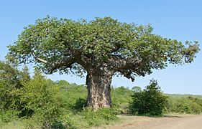  Baobab africain (Parc national Kruger, Afrique du Sud) (Source : Wikipedia Fr). | 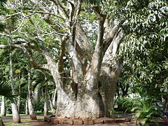  Baobab africain du jardin botanique de Pamplemousses (Maurice) (Source : Wikipedia Fr). | 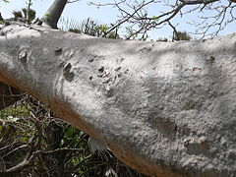  Écorce (Source : Wikipedia Fr).
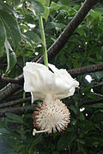  Fleur (Source : Wikipedia Fr). | 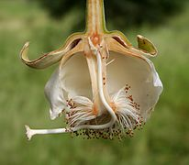  Coupe longitudinale d'une fleur de Baobab africain (Source : Wikipedia Fr). | 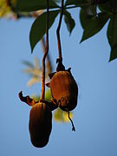  Fruit immature (Source : Wikipedia Fr).
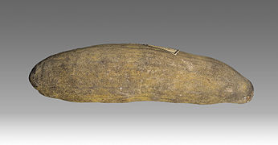  Fruit — Muséum de Toulouse (Source : Wikipedia Fr). | 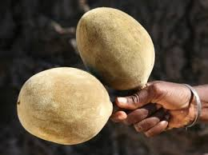  Fruits. Source : http://limitlessgood.com/pages/what-is-baobab-fruit | 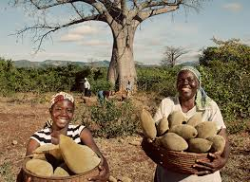  Fruits. Source : http://www.baobabfoods.com/about-baobest
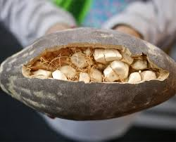  Fruit. Source : http://thechalkboardmag.com/superfood-spotlight-baobab-fruit | 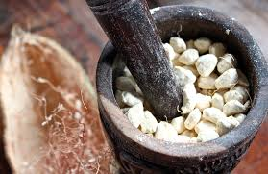  Source : http://cuisinechezvarsis.net/les-fruits-du-baobab-ou-de-larbre-a-pain/ | 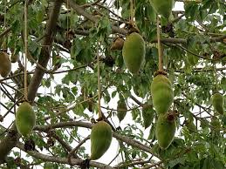  Fruits immatures.  Source : http://cuisinechezvarsis.net/les-fruits-du-baobab-ou-de-larbre-a-pain/
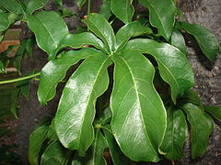  Feuille de Baobab, comportant 5 à 7 folioles (Source : Wikipedia Fr). | 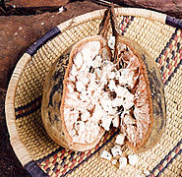  Le pain de singe est le surnom du fruit du baobab (Source : Wikipedia Fr). | 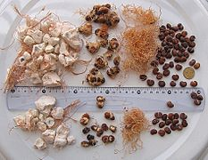 Graines et pulpe (Source : Wikipedia Fr).
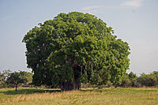  Baobab en pleine feuillaison, à Bagamoyo, Tanzanie | 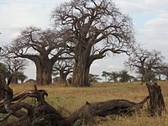  Des baobabs sans feuilles dans le parc national de Tarangire, Tanzanie | 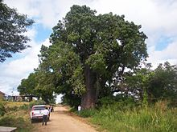  Un grand baobab à Rudewa, Kilosa, Morogoro, Tanzanie
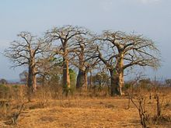  Un groupe de baobabs dans le parc national de Mikumi, en Tanzanie | 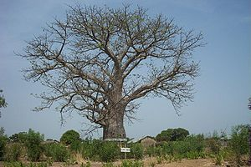  Baobab au cimetière des esclaves, Salaga. Le tissu de calicot blanc indique sa signification spirituelle. | 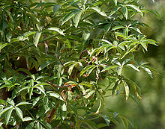  Chaque feuille comprend cinq folioles
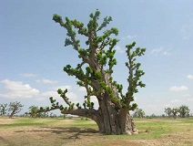  Baobab (Adansonia digitata) en début de période de pluie (Sénégal).© S. Garnaud | 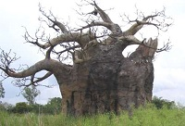  Baobab (Adansonia digitata) durant la période sèche (Sénégal).© T. Diagne | 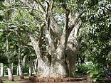  L'un des plus imposants baobab (A. digitata) à Mayotte.© S . Garnaud
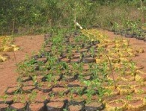  Plantules de baobab en pépinière | 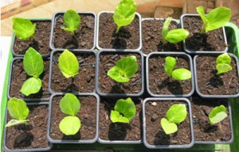  Culture de plants de baobab en pots. Source : http://www.baobab.baobab.bio/menaces-qui-pesent-sur-le-baobab-bio-sauvage/ | Tressages (cordages)
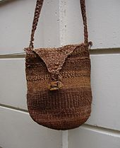  Sac en fibres d'écorce de baobab africain (Source : Wikipedia Fr). | 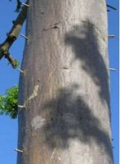  Tiges enfoncées dans les troncs de baobab pour en faciliter l'ascension. | 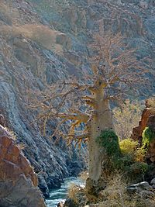  Spécimen dans la gorge d’Epupa, à la frontière de la Namibie et de l’Angola
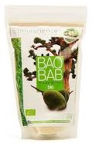  Poudre de fruit du baobab bio, http://www.bienmanger.com/1F4978_Jus_Bissap_Fruit_Baobab_Bio_Cures_Fruitees.html | 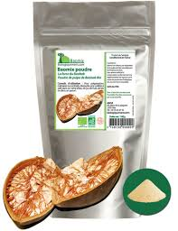  Baomix, poudre de baobab bio, http://www.bouye.bio/vertus-bouye-baobab-bio-fruit/ | 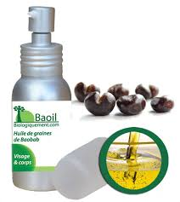  Baoil, huile de graines de baobab bio, http://www.bouye.bio/
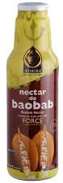  Jus de fruit de baobab | 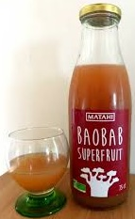  Jus de fruit de baobab | 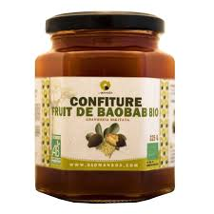  Confiture de fruit de Baobab, http://www.biomansoa.com/
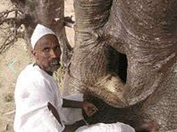  Par cette ouverture en hauteur, on remplit l'arbre avec l'eau récupérée sur le sol pendant la saison des pluies (jusqu'à 2000 litres de contenance). | 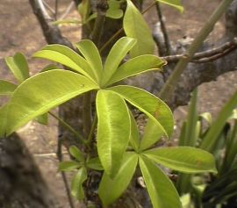  Feuilles de baobab. | 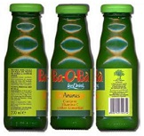  Jus de fruit de baobab © Baobab Fruit Compagny
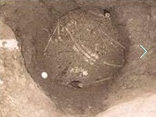  Ici l’intérieur du baobab qui n’a pas été rempli, cette année. | 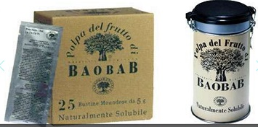  Pulpe de baobab, venue en Italie © Baobab Fruit Compagny | 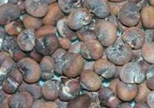  Graines de baobab.
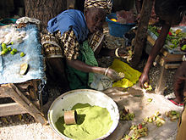  Vente de lalo à Joal-Fadiouth (Source : Wikipedia Fr). Lalo = poudre de feuilles de baobab séchées. | 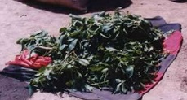  Feuilles fraiches de baobab. | 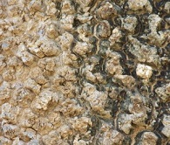  Ecorce de baobab sauvage.
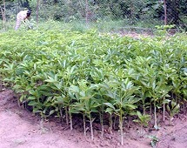  Culture maraîchère de baobab pour la récolte des feuilles au Mali.© S . Garnaud | 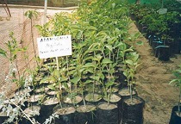  Essai de greffage de plants de baobab au Sénégal (ISRA, Dakar).© S . Garnaud | 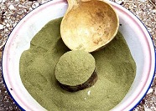  Poudre de feuilles de baobab séchées (lalo).© S . Garnaud

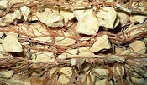  Détail de la pulpe de baobab : enchevêtrement de fibres et de pulpe dans laquelle se trouve les graines.© S . Garnaud | 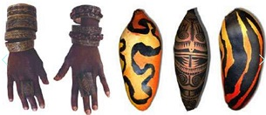  Objets artisanaux de décoration réalisés à partir des coques © ICUC

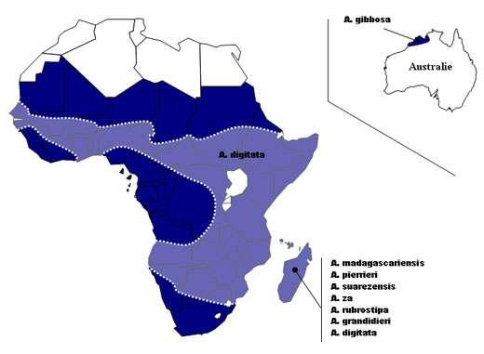  Distribution des baobabs (A. digitata) en Afrique. | 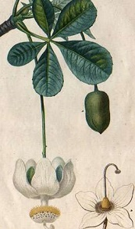  Ancienne gravure de feuilles et fleurs de baobab. M.J. Turpin, 1815
  Type | Pays
  Considéré comme indigène | Angola, Bénin, Botswana, Burkina Faso, Cameron Cap Vert, Tchad, Congo, Côte d'Ivoire, Ethiopie, Etythrée, Gambie, Ghana, Guinée, Kenya, Malawi, Mali, Mauritanie, Mozambique, Namibie, Niger, Niger, Sénégal, Sierra Léone, Somalie, Afrique du Sud, Soudan, Tanzanie, Togo, Zambie, Zimbabwe.
  Considéré comme introduit | République de Centre Afrique, Comores, République Démocratique du Congo, Egypte, Gabon, Madagascar, Silo Tomé, Litre.

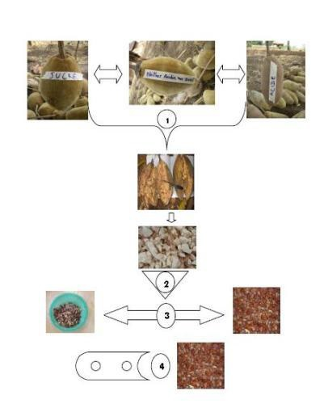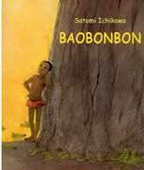

↗ Traitement recommandé pour les graines de baobab avant le semis :
1. Collecte des capsules selon les préférences des populations.
2. Extraction des graines enrobées de pulpe.
3. Séparation des graines non viables qui flottent à la surface de l’eau.
4. Scarification manuelle et mécanique des graines viables à l’aide d’une lame de rasoir.
Source : Le baobab africain, technique de propagation, http://www.rufford.org/files/Manuel%20Technique%203.pdf

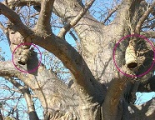  Ruches installées dans des baobabs au Mali. | 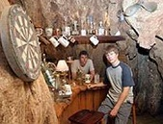  Bar installé dans un grand baobab en Afrique du Sud | 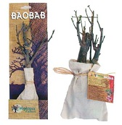  Kit Baobab prêt à planter de 1,5 ans et 6 ans disponible en France dans certaines jardineries ou sur internet © Végétaux d'Ailleurs International

Caudex : renflement de la partie basse du tronc et/ou des racines d'une plante, qui lui permet de stocker l'eau sous forme de sucs (plantes succulentes), afin de faire face aux périodes de sécheresse.

